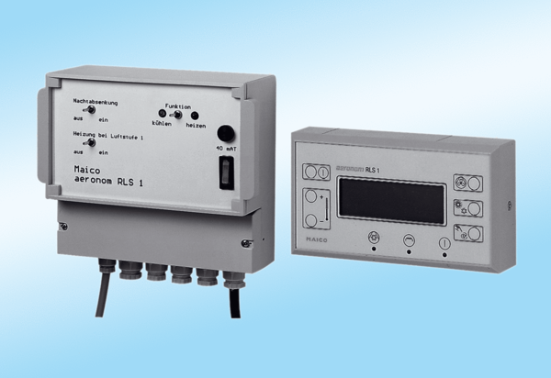Układ sterowania wentylacją pomieszczeń RLS 1Opakowanie jednostkowe: 1 sztukaAsortyment: D
Numer artykułu: 0157.0768Producent: MAICO

